« Истоки способностей и дарований детей находятся на кончиках их пальцев. От них, образно говоря, идут тончайшие ручейки, которые питают источник творческой мысли».
Сухомлинский
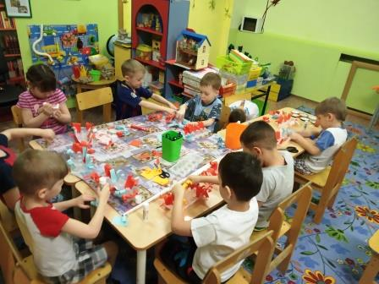
Движение пальцев рук исторически, в ходе эволюции человечества, оказались тесно связанными с речевой функцией. Первой формой общения были жесты, причем ведущее место в жестах отводилось рукам. Этот первичный звук рук, с помощью которого люди общались, дополнялся возгласами, звукоподражанием. Прошли тысячелетия, прежде все это сформировалась в речь. Все ученые, изучающие психику детей, показывают 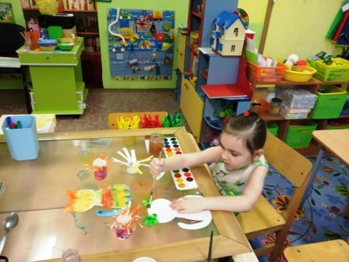большое стимулирующее влияние функции руки. Движение руки у человека совершенствовалась из поколения в поколение и вместе с тем совершенствовались речевые функции. Эта четко прослеживается на протяжении всего раннего возраста. В лабораторном исследовании М.И. Звонаревой было обнаружено, что когда ребенок производит ритмичные движения пальцами, у него резко усиливается согласованная деятельность лобных и височных отделов мозга, участвующих в речевом акте. Данные электрофизиологические исследования говорят о том, что речевые области формируются под влиянием импульсов, поступающих от пальцев рук. Поэтому необходимо тренировать пальцы рук ребенка, совершенствовать и развивать его мелкую моторику.
Мелкая моторика рук – это разнообразные движения пальчиками и ладонями Крупная моторика – движения всей рукой и всем телом.
Тонкая моторика – развитие мелких мышц пальцев, способность выполнять ими тонкие координированные манипуляции малой амплитуды.
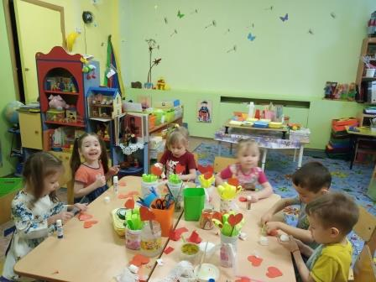
Как происходит развитие мелкой моторики у детей?
-Развитие мелкой моторики протекает в несколько этапов, поэтому давайте разберем подробнее. Ребенок уже в первые месяцы жизни пытается ухватиться за предмет (игрушку), который предложил ему взрослый (мама или папа).
-В 4 месяца малыш делает первые попытки самостоятельно взять, ту вещь к которой он испытывает интерес. Далее развитие идет своим чередом, ребенок учиться перекладывать игрушки из одной руки в другую. Ребенок уже может брать предмет двумя пальцами.
-В 6 месяцев ребенок уже играет с игрушками разной формы и размера. Пройдет еще 3 — 4 месяца и ребенок уже будет пытаться есть ложкой
-Ребенку исполнился год, развитие мелкой моторики продолжается. Малыш после года продолжает увеличивать свои навыки, лучше держит ложку, учится рисовать (пока это просто кривые линии), играет с игрушками независимо от величины и формы
-Ребенку 2 года, развитие мелкой моторики идет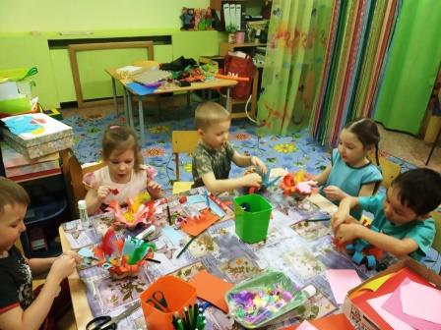 полным ходом. Ребенок сам может держать ложку и учиться самостоятельно кушать. Легко может построить высокую башню из кубиков и радостно сломать ее. Ребенок учится рисовать, но пока еще у него не очень получается.
-Ребенок растет и естественно количество операций связанных с мелкой моторикой возрастает. В дальнейшем ребенок учиться писать, рисовать, лепить из пластилина. К трем годам ребенок должен на листе бумаги изображать прямые вертикальные и горизонтальные линии, должен уметь нарисовать круглые предметы. Ребенок должен стараться аккуратно раскрашивать картинки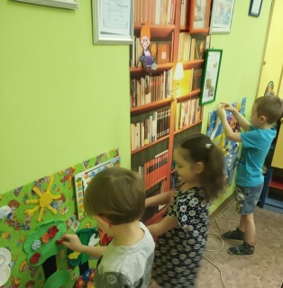
У ребенка 6-7 лет Т.В. Пятница рекомендует провести тест. Посадить ребенка перед собой, обвести его руки с разведенными пальцами на этот лист так, чтобы они свободно разместились на нем. По заданию логопеда ребенок поднимает вверх указанный палец. Рекомендуется начинать с правой руки, а затем переходить на левую руку. При выполнении надо следить за синкинизиями - непроизвольными движениями других пальцев. Синкинизия – это признак недостаточности развития дифференцированности движений, когда при выполнении заданного движения включаются ненужные мышцы. По результатам этого теста можно узнать следующее:
- Если на левой руке больше синкинизий, то правая рука будет ведущей
- Количество синкинизий, полученных для ребенка, можно сравнить с возрастными нормативами и на основе их сделать вывода о развитии мелкой моторики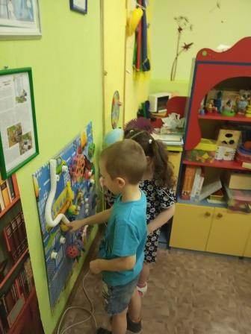
Систематические упражнения по тренировки движения пальцев рук являются, по мнению М.М. Кольцовой «Мощным средством повышения работоспособности головного мозга».
Значение развития мелкой моторики:
- Повышают тонус коры головного мозга.
- Развивают речевые центры коры головного мозга.
- Стимулируют развитие речи ребенка.
- Согласовывают работу понятийного и двигательного центров речи.
- Способствуют улучшению артикуляционной моторики.
- Развивают чувство ритма и координацию движений.
- Подготавливают руку к письму.
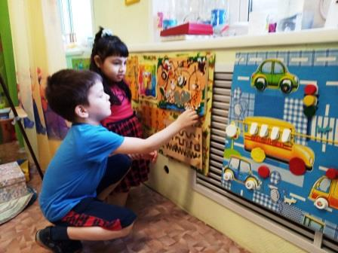
Конечно, развитие мелкой моторики – не единственный фактор, способствующий развитию речи. Если у ребенка будет прекрасно развитая моторика, но с ним не будут разговаривать, то и речь малыша будет недостаточно развита. То есть необходимо развивать речь ребенка в комплексе: много и активно общаться с ним в быту, вызывая его на разговор, стимулируя вопросами, просьбами. Необходимо читать ребенку, рассказывать обо всем, что его окружает, показывать картинки, которые малыши обычно с удовольствием рассматривают. И плюс к этому, развивать мелкую моторику рук.
Мелкую моторику рук развивают:
- Различные игры с пальчиками, где необходимо выполнять те или иные движения в определенной последовательности;
- Игры с мелкими предметами, которые неудобно брать в ручку;
- Игры, где требуется что-то брать или вытаскивать, сжимать – разжимать, выливать – наливать, насыпать – высыпать, проталкивать в отверстия;
- Рисование карандашами (фломастерами, кистью);
- Застегивание и расстегивание молний, пуговиц, одевание и раздевание и т.д.
Мелкую моторику развивают также физические упражнения. Это разнообразные висы и лазание (на спортивном комплексе, по лесенке и т.д.). Такие упражнения укрепляют ладони и пальцы ребенка, развивают мышцы. Ребенок, которому позволяют лазать и висеть, лучше осваивает упражнения, направленные непосредственно на мелкую моторику. Развивая мелкую моторику, нужно не забывать о том, что у ребенка две руки. Старайтесь все упражнения дублировать: выполнять и правой, и левой. Развивая правую руку, мы стимулируем развитие левого полушария мозга. И наоборот, развивая левую руку, мы стимулируем развитие правого полушария. В настоящее время практически у 80% населения мира лучше развито левое полушарие мозга. Оно отвечает за логическое мышление, анализ, изучение языков. А правое полушарие отвечает за интуицию, творчество, фантазию, восприятие искусства и музыки. Вся наша система образования направлена на развитие левого полушария – оно ориентировано на изучение языка, математики, анализа, логики. А искусству и музыке уделяется крайне мало времени как второстепенным дисциплинам. При таком подходе правое полушарие, образно говоря, атрофируется из-за неиспользования. Кроме того, большая часть людей с младенчества активнее пользуется правой рукой, игнорируя левую, что тоже создает перекос в сторону левого полушария. Кстати, замечено, что левши, как правило, более творческие люди, поскольку у них достаточно хорошо развито правое полушарие, лучше, чем у праворуких сверстников.
